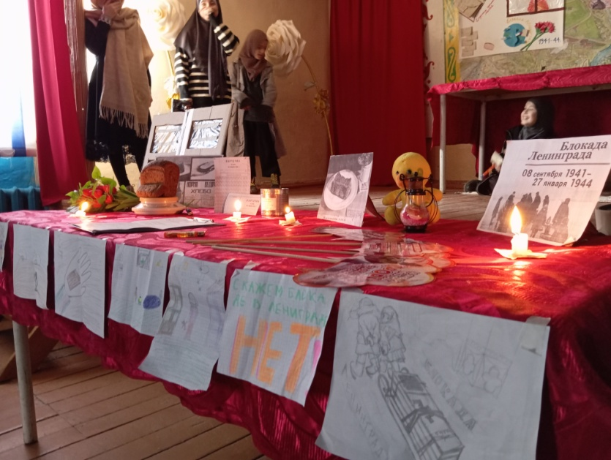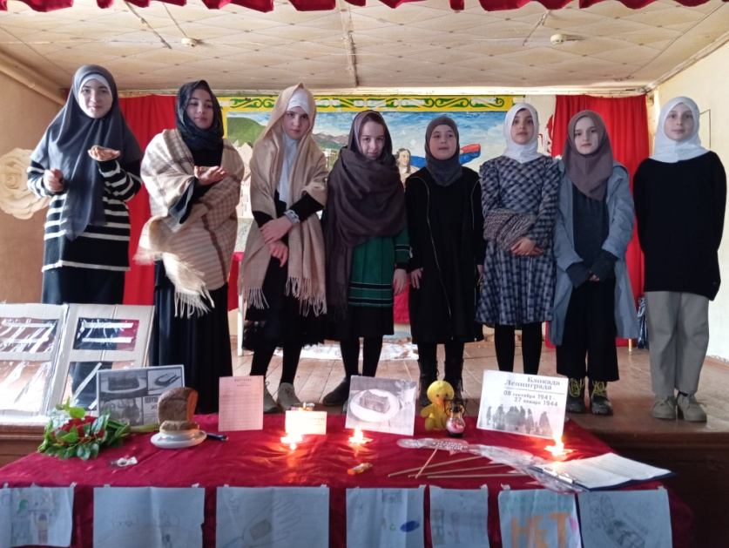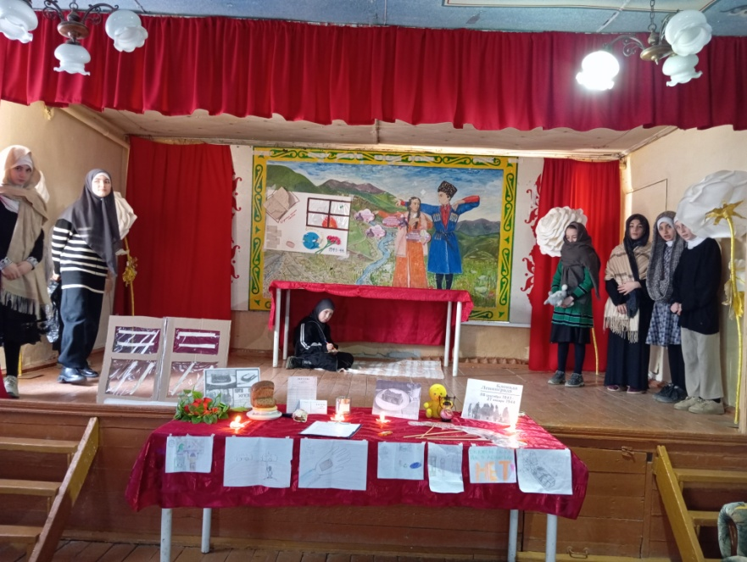

Цель: воспитание патриотизма, чувства гордости за свою страну и народ.  
Развитие познавательного интереса к данному историческому факту, развитие внимания, памяти, речи, мышления;

Ученицы 5класса выступили с театрализованным представлением о Блокаде Ленинграда.

Дети ознакомились с событиями того времени:

Когда 25 декабря 1941 года впервые была сделана прибавка хлебного пайка *–* рабочим *–*на 100 граммов, остальным *–*на 75, *–*изможденные люди вышли на улицы, чтобы поделиться своей радостью. Это небольшое увеличение нормы выдачи хлеба давало пусть слабую, но надежду умирающим от голода людям.

Осень *–*зима 1941*–*1942 годов *–* [самое страшное время блокады](https://ren.tv/longread/1181412-pod-telami-nashli-menia-i-kuklu-rasskazy-detei-blokadnogo-leningrada). Ранняя зима принесла с собой холод *–* отопления и горячей воды не было, и ленинградцы стали жечь мебель, книги, разбирали на дрова деревянные постройки. Транспорт стоял. От дистрофии и холода люди умирали тысячами.

28января

Театрализованное представление ко Дню Блокады Ленинграда.